**¿QUÉ ESTRATEGIA ESCOLAR SE REQUIERE PARA DISMINUIR EL ÍNDICE DE BULL YING EN EL CENTRO EDUCATIVO RURAL SAN JAVIER?**

**SEMILLITAS DEL FUTURO**

**COINVESDORES**

**PROFE: OLGA MARINA PACHECO.**

**CENTRO EDUCATIVO RURAL SAN JAVIER, MUNICIPIO DE ABREGO NORTE DE SANTANDER.**

**ABREGO.**

**RESUMEN**

**EN EL CENTRO EDUCATIVO RURAL SAN JAVIER SE HAN PRESENTADO MUCHAS DIFICULTADES ENTRE ALGUNOS ESTUDIANTES DEBIDO A LA POCA IMPORTANCIA QUE LA COMUNIDAD EDUCATIVA LES BRINDA A ESTOS PROBLEMAS. SE DEBE TOMAR CONCIENCIA DE PROPORCIONAR A LOS ESTUDIANTES UNA FORMACIÓN INTEGRAL MEDIANTE ESTRATEGIAS QUE BRINDEN UN DESARROLLO EN VALORES, DESCUBRIENDO AQUELLAS HABILIDADES QUE HACEN DEL EDUCANDO PERSONAS CAPACES DE SOLUCIONAR PROBLEMAS EN EL MEDIO EN EL QUE VIVE. GENERANDO ESTO A LA CREACIÓN DE AMBIENTES AGRADABLES PARA LA ADQUISICIÓN DE APRENDIZAJES SIGNIFICATIVOS Y POR ENDE EN LA CONSTRUCCIÓN DE SU PROPIA PERSONALIDAD CON UNA AUTOESTIMA QUE LO IDENTIFIQUE COMO SER SOCIAL CON PROYECTOS INTOCADOS A LA CONVIVENCIA PACÍFICA.**

**INTRODUCCIÓN**

**ESTE TRABAJO INVESTIGATIVO ES UNA BÚSQUEDA DE CAMINOS PARA EL MEJORAMIENTO DEL AMBIENTE ESCOLAR EN EL CENTRO EDUCATIVO RURAL SAN JAVIE. SE PRETENDE CREAR UNA SERIE DE ESTRATEGIAS QUE FOMENTEN EN LOS ESTUDIANTES Y EN LA COMUNIDAD EN GENERAL AQUELLOS VALORES QUE HACEN DEL INDIVIDUO PERSONAS CREATIVA Y SOÑADORES DE UN MUNDO EN PAZ CON ALTERNATIVAS DE SOLUCIÓN DE CONFLICTOS ORIENTADO A DESARROLLAR Y CONSTRUIR PROYECTOS INVESTIGATIVOS CON TEMAS DE FORMACIÓN TANTO EN LO PERSONAL COMO EN LO SOCIAL.**

**INTEGRANTES DEL GRUPO**

**Nombre Identificación Fecha nacimiento Edad Grado Género Rol Teléfono E-mail**

**1. DEXY TORRADO MELO 1004981759 04-09-2000 14 6° F ESTUDIANTE 3219192632 DEXYTORRADO**

**2. DAIRO ALONSO VERJEL BAYONA 1005076014 16-10-2002 12 6° M ESTUDIAMTE 3144631355 DAIROVERJEL**

**3. YAHIR ARMANDO CARVAJALINO ARIAS 1005075079 02-04-2002 12 6° M ESTUDIANTE JHAIRCARVAJA**

**4. KELY NATALIA MONCADA SERRANO 1093060376 22-01-2003 11 6° F ESTUDIANTE KELLYSERRANO**

**5. ANA KARINA TORRADO TORRADO 1094573319 18-02-2003 11 6° F ESTUDIANTE**

**6. LENY SMITH MALDONADO ROPERO 1005073737 18-05-2000 14 9° F ESTUDIANTE LENYMALDONAD**

**7. ANDREA TORRADO ASCANIO 1007670126 06-02-2001 14 9° F ESTUDIANTE ANDREATORRAD**

**8. ANDREA PEREZ ORTIZ 1005074189 07-05-2001 13 9° F ESTUDIANTE ANDREAPEREZ**

**9, MARLON JOSE BAYONA JIMENEZ 1094572309 19-07-2002 12 7° M ESTUDIANTE MARLONBAYONA**

**10. ELKIN ANDRES MAOLDONADO 1007670411 30-12-2001 13 8° M ESTUDIANTE ELKINMALDONA**

**11..CLAUDIA GOMEZ ORTIZ 1007067018 10-01-2001 14 7° F ESTUDIANTE**

**12.ADRIANA LUCIA GOMEZ GARNICA 1007388939 21-08-200 13 8° F ESTUDIANTE ADRIANAGOMEZ**

**13.JOHANNA ARIAS CACERES 1005074145 06-08-2001 13 8° F ESTUDIANTE JOHANNAARIAS**

**ACTIVIDADES REALIZADAS PARA LA FORMULACIÓN DE LA PREGUNTA DE INVESTIGACIÓN.**

**INVESTIGACIÓN HACERCA DEL TEMA**

**ESTREVISTAS**

**CONSULTAR**

**OBSERVACIONES**

**ENCUESTAS**

**ANALIZAR**

**GRAFICAR**

**DAR A CONOSER LA INFORMACIÓN RECOLECTADA**

**TALLERES ACONSEJAR A LAS PERSONAS**

**JUEGOS**

**CAPASITACIONES**

**DRAMATIZACIONES**

**DAR A CONOSER LOS RESULTADOS.**

**DESCRIPCIÓN DE LOS ELEMENTOS QUE CONFORMAN EL PROBLEMA DE INVESTIGACIÓN.**

**PARA EL DESARROLLO DE ESTE PROYECTO SE TUVO EN CUENTA UNA INVESTIGACIÓN DESCRIPTIVA DONDE SE CONOCIÓ LAS SITUACIONES T ACTITUDES EXACTAS DE LAS ACTIVIDADES, OBJETOS, PROCESOS Y PERSONAS. PUES SE RECOGIERON DATOS Y SE RESUMIÓ INFORMACIÓN DE MANERA CUIDADOSA PARA SER ANALIZADOS LOS RESULTADOS QUE CONTRIBUYEN SIGNIFICATIVAMENTE AL CONOCIMIENTO**

**Trayectoria de indagación**



**DESCRIPCIÓN DE LAS ACTIVIDADES DESARROLLADAS**

**INVESTIGASION ACERCA DEL TEMA.**

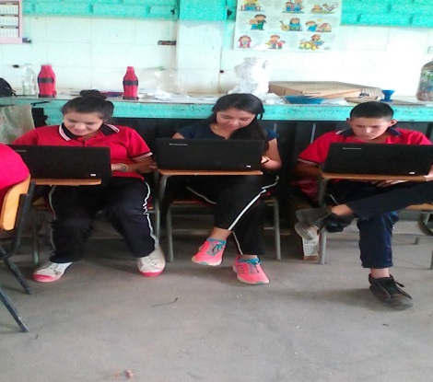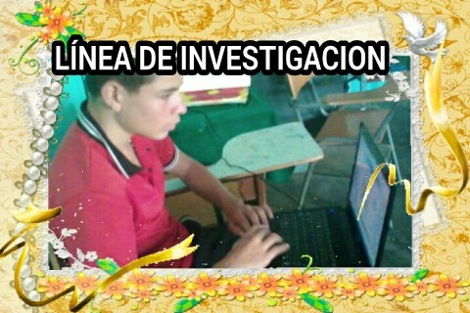

**CONSULTAS**

**¿QUÉ ES EL BULLYING?**

**EL BULLYING SON LOS MALTRATOS, CONFLICTOS, BURLAS, AGRECIONES FÍSICAS, VERBALES Y EN FIN MUCHOS FACTORES QUE NOS CONLLEVAN A LA FORMACIÓN DE BULLYING.**

**ENTREVISTAS**

**¿Qué CLASE DE BULLYING HAS RECIBIDO?**

**¿Cómo CREES QUE SE OCACIONA EL BULLYING?**

**¿Qué DEBEMOS HASER PARA DESMINUIR EL INDISE DE BULLYING?**

**OBSERBACIONES**

**¿Qué OBSERBACIONES QUEREMOS QUE ALLA EN NUESTRA INSTITUCION?**

**¿Qué OBSERBASIONES QUEREMOS QUE SE CUMPLAN?**

**ENCUESTAS A LOS ESTUDIANTES DE LAS SEDES QUE CONFORMAN EL CENTRO EDUCATIVO**

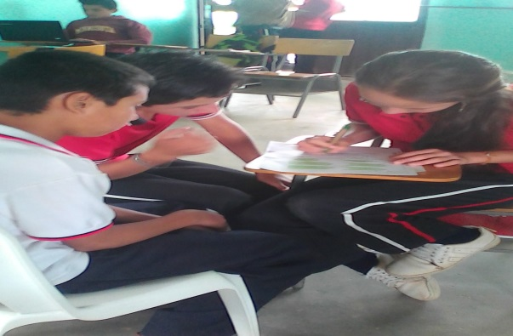

**ANALIZAMOS TODO LO RECOLECTADO CON LOS DOCENTES.**

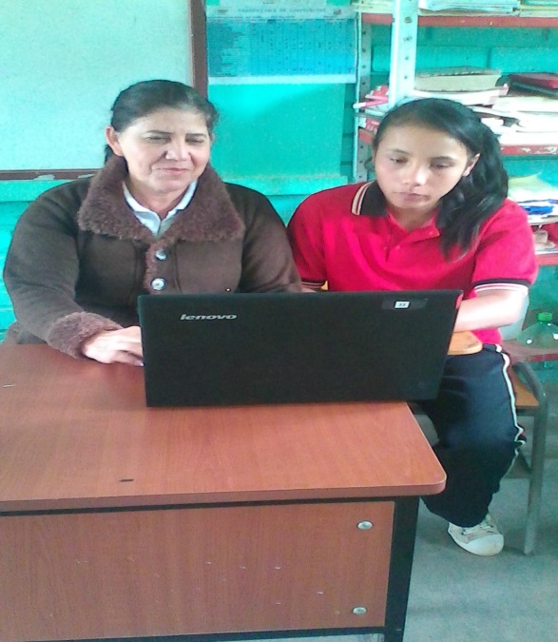

**Grafica acerca del Bull ying**



**JUEGOS**

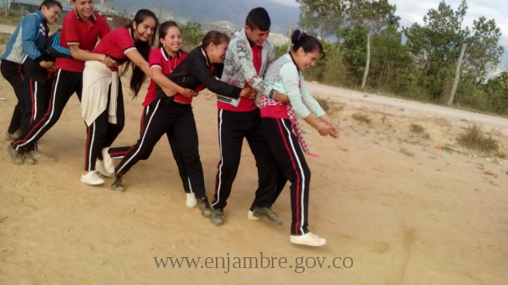

**CAPACITACIONES**

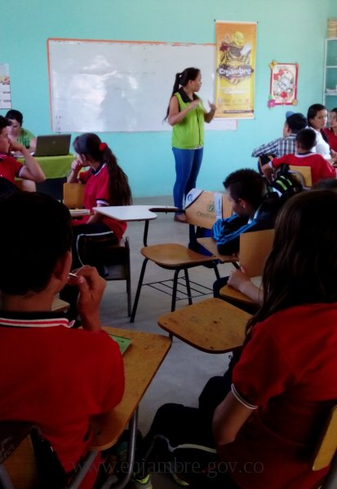

**ACTIVIDADES**

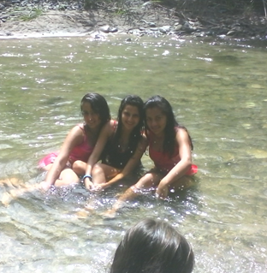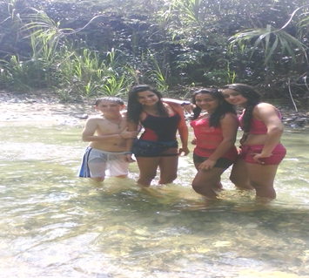

**TRAYECTORIA DE INDAGACIÓN**